桓台县人民政府
关于划定桓台县养犬重点管理区的通告

为进一步加强养犬管理，保障公众人身安全、健康和合法权益，维护社会公共秩序和环境卫生，最大限度预防犬只扰民、伤人事件的发生，根据《淄博市养犬管理条例》第三条规定，结合我县实际，现将桓台县养犬重点管理区划定范围通告如下：

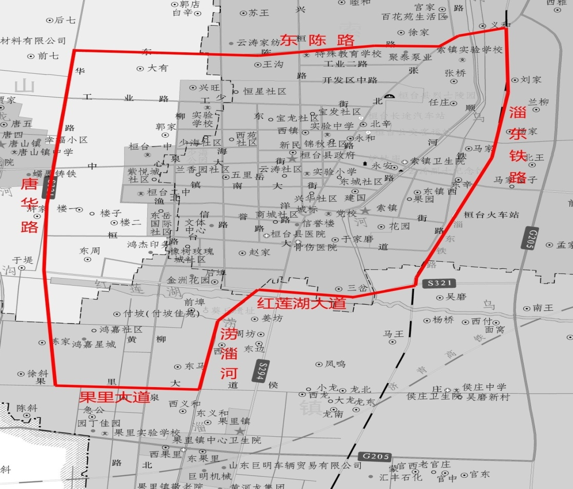
红色区域内为桓台县养犬重点管理区
红莲湖大道以北：北至东陈路，东至淄东铁路，南至红莲湖大道，西至唐华路。
红莲湖大道以南：北至红莲湖大道，东至涝淄河，南至果里大道，西至红莲湖景区西边界及鸿嘉星城西边界。
重点管理区以外的区域为一般管理区。
本通告自2022年7月1日起执行。

附件：淄博市养犬管理条例

桓台县人民政府
2022年6月16日

淄博市养犬管理条例
（2021年12月29日淄博市第十五届人民代表大会
常务委员会第五十二次会议通过 2022年3月30日山东省
第十三届人民代表大会常务委员会第三十四次会议批准）

目录
第一章 总则
第二章 免疫与登记
第三章 养犬行为规范
第四章 收容留检和处置
第五章 监督管理
第六章 法律责任
第七章 附则

第一章 总则

第一条 为了规范养犬行为，保障公众人身安全、健康和合法权益，维护社会公共秩序和环境卫生，更好满足人民群众的精神需求，根据有关法律、法规，结合本市实际，制定本条例。
第二条 本市行政区域内的养犬行为以及相关管理活动，适用本条例。
军用、警用、导盲、扶助、搜救等特种用途犬只的管理，按照国家、省有关规定执行。
第三条 本市按照重点管理区和一般管理区实行分区养犬管理。
区县城市建成区以及区县人民政府根据管理实际划定的其他区域为重点管理区。区县人民政府应当将重点管理区范围及时向社会公布。
重点管理区以外的区域为一般管理区。
第四条 养犬管理实行养犬人自律、部门监管、基层组织参与、社会公众监督相结合的原则。
第五条 市、区县人民政府应当加强养犬管理工作的组织领导，将养犬管理工作纳入文明城市创建和社会治理体系，建立由公安、住房城乡建设、农业农村、卫生健康、市场监督管理、城市管理等部门参与的养犬管理工作协调机制，协调解决养犬管理工作中的重大问题，并将养犬管理工作经费纳入本级财政预算。
第六条 公安机关是养犬管理工作的主管部门，负责养犬登记，养犬管理服务信息系统建设、维护；查处犬吠扰民、放任或者驱使犬只伤害他人等违反治安管理行为。
住房城乡建设部门负责指导物业服务人配合做好住宅小区内的养犬管理工作。
农业农村部门负责犬只狂犬病的免疫、监测和疫情处置工作；负责犬只集中饲养、无害化处理等场所和动物诊疗机构的监管；负责犬只检疫、动物诊疗机构名单信息公布；会同有关部门界定和公告养犬种类。
城市管理部门负责查处养犬影响市容环境卫生、占道售犬等行为。
发展改革、民政、财政、文化和旅游、卫生健康、市场监督管理等部门按照各自职责，共同做好养犬管理工作。
第七条 镇人民政府、街道办事处应当将养犬管理纳入基层社会治理，配合有关部门做好辖区内养犬管理工作，组织养犬人做好犬只免疫接种，协助做好养犬登记，组织协调居民委员会、村民委员会控制和处置流浪犬，协调处理养犬纠纷。
第八条 居民委员会、村民委员会应当开展依法养犬、文明养犬宣传教育，引导、督促养犬人遵守养犬行为规范，劝阻不文明养犬行为，协调处理养犬纠纷。
第九条 业主委员会、物业服务人应当配合有关部门做好物业服务区域内的养犬免疫宣传、信息搜集、矛盾纠纷调解等工作，对犬吠扰民、携犬出户未用犬绳（链）牵领、占用共用部位或者共用设施养犬、未即时清理犬粪等违法行为予以劝阻和制止，向有关部门报告并协助处理。
第十条 依法登记的犬类保护协会、动物保护组织等社会团体和组织应当制定行业规范，普及养犬知识，协助有关部门做好养犬管理、宣传等工作。
第十一条 市、区县人民政府及其相关部门、镇人民政府、街道办事处应当开展依法养犬、文明养犬、狂犬病防治等宣传教育工作。
报纸、广播、电视、网站、政务微信公众号等媒体，应当开展依法养犬、文明养犬宣传，引导文明养犬，加强舆论监督。
第十二条 养犬人是犬只管理的责任人。养犬人应当依法养犬、文明养犬，遵守有关法律、法规，尊重社会公德，不得损害社会公共利益和他人合法权益，不得妨碍他人正常生活，不得破坏公共环境卫生。
依法养犬、文明养犬行为不受非法干涉。

第二章 免疫与登记

第十三条 本市实行犬只狂犬病免疫制度和养犬登记制度。
第十四条 重点管理区内不得饲养烈性犬只。已经饲养的，养犬人应当自本条例施行之日起两个月内自行处置。
烈性犬只名录，由市农业农村部门会同市公安部门根据犬只的危险性确定、调整，报市人民政府批准后公布。
第十五条 重点管理区内个人或者单位饲养犬只的，每户或者每个单位限养一只。本条例施行前超过限养数量的非烈性犬只，办理养犬登记手续后可以继续饲养。
犬只生育幼犬的，养犬人应当在幼犬出生后四个月内，将超过限养数量的犬只转让他人饲养，或者送交犬只收容留检场所饲养。
鼓励养犬人为饲养的犬只实施绝育。
第十六条 重点管理区内接收临时寄养犬只的，犬只寄养数量不得超过一只，寄养时间不得超过三十日，且寄养的犬只已办理养犬登记手续。
第十七条 养犬人应当在下列时限内，携犬只到有资质的动物诊疗机构接种狂犬病疫苗：
（一）犬只出生四个月内；
（二）已经免疫的犬只在免疫有效期届满前三十日内；
（三）其他未免疫犬只，自养犬人饲养犬只之日起十五日内。
第十八条 犬只免疫时，动物诊疗机构应当将下列信息录入养犬管理服务信息系统：
（一）养犬人的身份证明、住所和联系方式等；
（二）犬只的名字、品种、性别、出生时间，主要体貌特征和全身照片；
（三）犬只免疫证编号、免疫时间和有效期、免疫疫苗编号等信息；
（四）其他应当录入的信息。
本条例施行前犬只已免疫的，养犬人应当持合法有效证件，携犬只或者提供犬只照片到免疫时的动物诊疗机构进行信息补录，并取得犬只免疫证。
第十九条 养犬人应当在取得犬只免疫证后五日内，携犬只到公安机关确定的登记场所办理养犬登记手续。
外市依法登记的犬只，在本市逗留时间超过三个月的，应当按照本条例规定办理登记手续。
公安机关应当向社会公布养犬登记场所。
第二十条 重点管理区内，个人申请养犬登记应当符合下列要求：
（一）有完全民事行为能力；
（二）有固定住所并独户居住；
（三）无虐待、遗弃犬只记录；
（四）犬只未列入烈性犬只名录。
重点管理区内，单位申请养犬登记应当符合下列要求：
（一）有健全的养犬安全管理制度；
（二）有看管犬只的专门人员；
（三）有犬笼、犬舍、围墙等圈养设施；
（四）犬只未列入烈性犬只名录。
第二十一条 重点管理区内，个人申请养犬登记的，应当提供下列材料：
（一）居民身份证或者居住证；
（二）房产证明或者房屋租赁合同；
（三）合法有效的犬只免疫证。
重点管理区内，单位申请养犬登记的，应当提供下列材料：
（一）单位主体资格证明、联系方式；
（二）单位法定代表人或者负责人身份证件；
（三）看管犬只人员的身份证件；
（四）养犬管理制度，专门场所、安全设施设置情况；
（五）合法有效的犬只免疫证。
第二十二条 重点管理区内，公安机关应当自收到养犬登记申请材料之日起二个工作日内完成审核。符合要求的，予以登记，并发放养犬登记证、登记标识；不符合要求的，不予登记。
第二十三条 一般管理区内，养犬人应当持有效证件和合法有效的犬只免疫证办理养犬登记手续，由公安机关为养犬人发放养犬登记证、登记标识。
第二十四条 有下列情形之一的，养犬人应当在十五日内持养犬登记证办理变更、注销登记：
（一）养犬人住所地址变更的；
（二）犬只出售、赠与、转让他人的；
（三）放弃饲养犬只，并送交犬只收容留检场所的；
（四）犬只丢失、死亡的。
第二十五条 公安机关应当利用信息化技术加强对养犬工作的管理，建立养犬管理服务信息系统和犬只管理电子档案，推行网上办理，实现犬只免疫、登记和监督管理信息共享。
第二十六条 犬只免疫证由市农业农村部门监制；养犬登记证、登记标识由市公安部门监制。
犬只免疫证、养犬登记证、登记标识损毁或者遗失的，养犬人应当于十五日内申请补办。
禁止伪造、变造、涂改、冒用、转让、买卖犬只免疫证和养犬登记证、登记标识。
第二十七条 公安、农业农村部门可以按照方便居民的原则，在社区、动物诊疗机构等场所实施犬只免疫、登记等工作。

第三章 养犬行为规范

第二十八条 重点管理区内个人饲养犬只的，应当在其住所内饲养；单位饲养犬只的，应当在单位住所内圈养或者拴养。
一般管理区内饲养烈性犬只的，应当圈养或者拴养；确因免疫、登记、诊疗需要进入重点管理区的，应当为犬只佩戴嘴套，并用犬绳(链)牵领或者将犬只装入犬袋、犬笼。
第二十九条 养犬人不得有下列行为：
（一）占用楼道、楼顶、绿地等住宅物业共用部位或者共用设施饲养犬只；
（二）携犬只进入禁入场所；
（三）虐待、遗弃犬只；
（四）饲养犬只干扰他人正常生活；
（五）放任或者驱使犬只恐吓、伤害他人；
（六）组织或者参与斗犬活动；
（七）法律、法规禁止的其他行为。
第三十条 养犬人携犬出户，应当为犬只佩戴登记标识，用不长于二米的犬绳（链）牵领，并随身携带工具，即时清除犬粪；在楼道、电梯以及其他拥挤场所主动避让他人。
第三十一条 下列场所，除专门为犬只提供服务的区域外，禁止携犬只进入：
（一）机关、事业单位等办公场所；
（二）学校、幼儿园和医院(不含动物诊疗机构)等教育医疗场所；
（三）博物馆、展览馆、文化馆、美术馆、图书馆、科技馆、影剧院和体育场馆等文化体育场所；
（四）青少年宫、妇女儿童活动中心、老年活动中心等活动场所；
（五）市场、金融、商场等公共营业场所；
（六）公交车、客运汽车等公共交通工具和售票厅、候车室；
（七）烈士陵园、革命教育基地、宗教活动等场所；
（八）设有犬只禁入标识的城市公园、广场等场所；
（九）法律、法规规定的其他场所。
擅自携犬只进入前款规定场所的，场所管理者、经营者有权予以劝阻和制止；携犬人不听劝阻或者违规进入的，可以向有关部门报告。
其他场所的管理者、经营者可以自行决定是否允许携犬只进入；禁止携犬只进入的，可以提供临时寄存犬只的场所和设施。
第三十二条 区县人民政府根据实际可以划定犬只自由活动区域，并向社会公布。
第三十三条 养犬人、犬只经营者、动物诊疗机构发现犬只疑似患有狂犬病的，应当立即采取隔离、控制等措施，并向区县农业农村部门报告。
第三十四条 犬只死亡的，养犬人应当将死亡犬只送至病死动物收集点或者无害化处理场所进行收集处理，不得随意抛弃或者掩埋。

第四章 收容留检和处置

第三十五条 区县人民政府应当统筹规划建设犬只收容留检场所，建立政府主导的收容留检机制，做好流浪、没收和养犬人自愿送交犬只的收容留检工作。
第三十六条 区县人民政府应当负责或者指定有关部门制定发布犬只收容留检工作规范。
犬只收容留检场所应当制定完善的管理制度，按照严格的管理流程将接收的犬只信息录入养犬管理服务信息系统，妥善饲养收容的犬只，并采取必要的检查、免疫措施，及时处置病犬。
第三十七条 犬只收容留检场所应当查验收容犬只的登记信息，对能够查询到养犬人的，通知养犬人携带有效证件在十日内认领，拒绝认领的，视为无主犬；对无法查询或者无法联系到养犬人的，在养犬管理服务信息系统发布犬只招领公告。
第三十八条 犬只收容留检场所应当建立犬只领养制度，允许符合养犬条件的个人和单位领养无主犬。领养的犬只应当妥善饲养，不得转让。
第三十九条 鼓励依法登记的犬类保护协会、动物保护组织等社会团体和组织依法收容犬只。收容犬只不得用于繁殖、交易等活动。
第四十条 从事犬只养殖、交易等相关经营活动，应当符合法律、法规规定的动物防疫条件，遵守养犬行为规范，依法申领相关证照，并采取措施防止犬只扰民、维护环境卫生。
任何个人和单位不得在住宅区内从事犬只经营活动；不得占用城市道路、桥梁、人行天桥、地下通道、公园、广场等公共场所摆摊设点从事犬只经营活动。

第五章 监督管理

第四十一条 区县人民政府应当建立由公安、住房城乡建设、农业农村、卫生健康、市场监督管理、城市管理等部门参与的养犬管理联合执法机制，组织开展联合执法、日常巡查等工作，及时发现并查处违法养犬行为。
第四十二条 任何个人和单位对违反本条例规定的养犬行为，有权进行劝阻和制止，可以通过12345政务服务便民热线或者向有关部门进行投诉举报。
受理投诉举报实行首问负责制，有关部门接到投诉举报后应当及时处理，发现还存在其他违反本条例规定行为的，三日内告知或者移送有关部门处理。
第四十三条 公安、住房城乡建设、卫生健康、农业农村、市场监督管理、城市管理等部门应当将履行职责过程中产生的下列信息及时录入养犬管理服务信息系统：
（一）养犬人被投诉举报记录；
（二）犬只未免疫、扰民、伤人以及养犬人携犬出户未用犬绳（链）牵领、未清除犬只粪便等违法行为；
（三）涉犬行政处罚记录；
（四）死亡犬只无害化处理情况；
（五）其他应当录入的执法管理信息。

第六章 法律责任

第四十四条 对违反本条例规定的行为，法律、法规已经规定法律责任的，适用其规定。
第四十五条 违反本条例第十七条规定，未按照规定定期进行狂犬病免疫接种的，由承担农业行政处罚的部门责令限期改正，可以处一千元以下罚款；逾期不改正的，处一千元以上五千元以下罚款，由农业农村部门委托动物诊疗机构代为处理，所需费用由违法行为人承担。
第四十六条 违反本条例规定，养犬人有下列行为之一的，由公安机关予以处罚：
（一）在重点管理区饲养烈性犬只或者犬只超过限养数量的，责令限期改正，并处每只二百元以上五百元以下罚款；逾期不改正的，没收犬只。
（二）不按规定办理养犬登记的，责令限期办理；逾期不登记的，对个人处每只五百元罚款，对单位处每只一千元罚款，并没收犬只。
（三）携犬出户未为犬只佩戴登记标识的，责令限期改正；逾期不改正的，处每只五十元罚款。
（四）不按规定变更、注销养犬登记的，责令限期改正；逾期不改正的，对个人处二百元以上五百元以下罚款，对单位处一千元罚款。
（五）非因免疫、诊疗等携带烈性犬只进入重点管理区的，责令限期改正；逾期不改正的，对个人处每只二百元以上五百元以下罚款，对单位处每只一千元罚款。
（六）在一般管理区饲养烈性犬只未圈养或者拴养的，责令限期改正；逾期不改正的，对个人处每只二百元以上五百元以下罚款，对单位处每只一千元罚款。
（七）携犬出户时犬绳（链）长度超过二米的，责令立即改正；拒不改正的，处每只五十元以上一百元以下罚款。
（八）饲养犬只干扰他人正常生活、未用犬绳（链）牵领等放任犬只恐吓他人或者驱使犬只伤害他人的，依照《中华人民共和国治安管理处罚法》的规定予以处罚；构成犯罪的，依法追究刑事责任。
（九）虐待、遗弃犬只的，责令改正，对个人处每只二百元以上五百元以下罚款，对单位处每只一千元罚款。
（十）伪造、变造、涂改、冒用、转让、买卖养犬相关证件的，依照《中华人民共和国治安管理处罚法》的规定予以处罚；构成犯罪的，依法追究刑事责任。
第四十七条 违反本条例规定，养犬人有下列行为之一的，由城市管理部门予以处罚：
（一）占用楼道、楼顶、绿地等住宅物业共用部位或者共用设施饲养犬只影响市容环境卫生的，责令限期改正；逾期不改正的，处五百元以上一千元以下罚款。
（二）养犬人携犬出户，未即时清除犬粪的，或者未用犬绳（链）牵领任由犬只乱窜影响市容环境的，责令改正；拒不改正的，处五十元以上二百元以下罚款。
（三）占用城市道路、桥梁、人行天桥、地下通道、公园、广场等公共场所摆摊设点从事犬只经营活动的，责令改正；拒不改正的，处一千元以上三千元以下罚款。
第四十八条 违反本条例第三十一条第一款第一项至第七项规定的，由公安机关责令改正，并处五十元以上二百元以下罚款。
违反本条例第三十一条第一款第八项规定的，由城市管理部门责令改正，并处五十元以上二百元以下罚款。
第四十九条 违反本条例第三十三条规定，养犬人或者犬只经营者、动物诊疗机构发现犬只疑似患有狂犬病，未立即采取隔离、控制等措施或者未及时报告的，由承担农业行政处罚的部门依照《中华人民共和国动物防疫法》的规定予以处罚。
第五十条 违反本条例规定，养犬人未将病死犬只送病死动物收集点或者无害化处理场所进行收集处理的，由承担农业行政处罚的部门依照国家、省动物防疫法律、法规予以处罚。
第五十一条 违反本条例第四十条规定，未依法办理营业执照，从事犬只交易等相关经营活动的，由市场监督管理部门责令改正，没收违法所得，并处一千元以上五千元以下罚款。
第五十二条 养犬人在一年内违反本条例规定受到第三次行政处罚的，同时由公安机关吊销养犬登记证，五年内不予办理养犬登记。
第五十三条 行政机关及其工作人员在养犬管理工作中玩忽职守、滥用职权、徇私舞弊的，依法给予处分；构成犯罪的，依法追究刑事责任。

第七章 附则
第五十四条 本条例自2022年7月1日起施行。

